ДЕПАРТАМЕНТ ЗДРАВООХРАНЕНИЯ ВОЛОГОДСКОЙ ОБЛАСТИ
Бюджетное учреждение здравоохранения Вологодской области
«ВОЛОГОДСКАЯ ОБЛАСТНАЯ КЛИНИЧЕСКАЯ БОЛЬНИЦА»

«ЛЕЧЕНИЕ СУПВЕНТРИКУЛЯРНЫХ ТАХИКАРДИЙ НА ДОГОСПИТАЛЬНОМ И ГОСПИТАЛЬНОМ ЭТАПАХ»)
(информационное письмо-2021 год)
Супвентрикулярная тахикардия – ритм из 3 и более комплексов частотой < 100 bpm (по некоторым источникам 90) возникающая из участков миокарда предсердий и АВ-соединения, не связанная с физическими нагрузками.
Классификация:
- Предсердные тахикардия
  - Синусовая тахикардия
    - Физиологическая синусовая тахикардия
    - Необоснованная синусовая тахикардия
    - Синусовая реентри-тахикардия
  - Фокусная предсердная тахикардия
  - Мультифокальная предсердная тахикардия
  - Предсердная макро-реентри тахикардия
  - Кавотрикуспидальная истмус-зависимая предсердная макро-реентри тахикардия
    - Типичное ТП, против часовой стрелки (обычное) или по часовой стрелке (обратное)
    - Другие КТИ-зависимые предсердные макро-реентри тахикардии
  - Не-КТИ-зависимая предсердная макро-реентри тахикардия
    - Правопредсердная макро-реентри тахикардия
    - Левопредсердная мокро-реентри тахикардия
  - Фибрилляция предсердий
- Атриовентрикулярные узловые аритмии
  - Атриовентрикулярная узловая реентри-тахикардия
    - Типичная
    - Атипичная
  - Не-реентри узловая тахикардия
    - Узловая эктопическая или фокусная узловая тахикардия
    - Другие варианты не-реентри-тахикардий
- Атриовентрикулярная аритмии
  - Ортодромная (включая постоянно-возвратную АВ узловую реципрокную тахикардию)
  - Антидромная (с ретроградным проведением через АВ-узел или, редко, через другие ДПП)

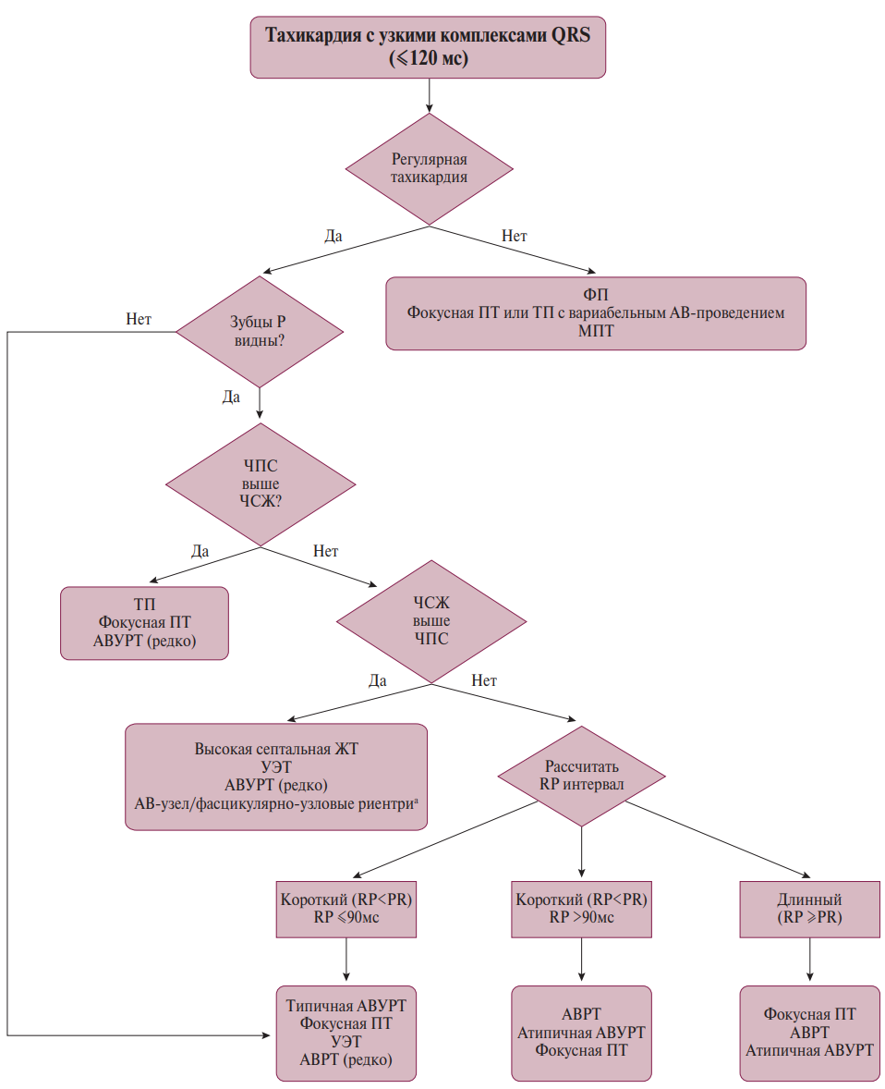
Схема Блёмстрём-Лунквисты – схема дифференциальной диагностики тахикардия с узкими (менее 120 мс) комплексами QRS

Аденозин в дифференциальной диагностики аритмий с узкими комплексами QRS.
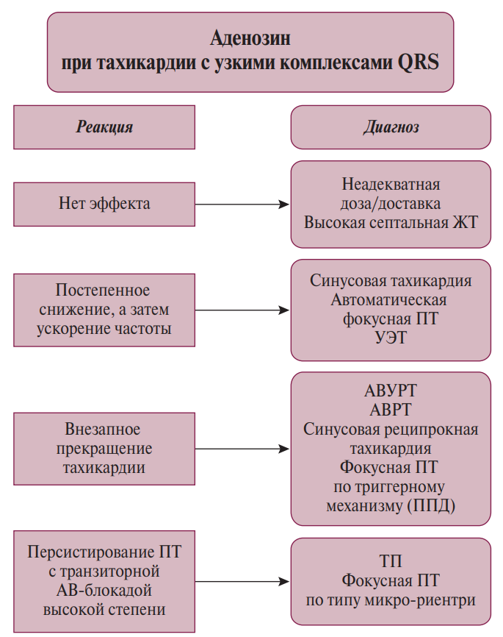

Лечение суправентрикулярных аритмий.
Острое лечение тахикардии при отсутствии установленного диагноза.
Пациенты с НЖТ встречаются нередко и являются частыми “посетителями” отделений неотложной помощи, приблизительно 50 тыс. госпитализаций каждый год в США приходит на долю этих пациентов. Лечение пароксизмов НЖТ начинается от немедикаментозных методов и имеет тенденцию к эскалации лечения до внутривенного введения лекарственных средств и электроимпульсной терапии.
Рекомендации | Класс | Уровень
Пациенты с нестабильной гемодинамикой
Синхронизированная электрическая кардиоверсия рекомендована всем пациентам с нестабильной гемодинамикой. | I | В
Пациенты со стабильной гемодинамикой
Рекомендуется регистрация 12-канальной ЭКГ в ходе тахикардии. | I | С
Рекомендуется выполнение вагусных маневров, предпочтительно в положении лежа с приподнятыми ногами. | I | В
Рекомендуется введение аденозина (6-18 мг в/в болюсно), если вагусные маневры безуспешны. | I | В
Следует рассмотреть в/в верапамила или дилтиазема, если вагусные маневры и введение аденозина неэффективны. | IIа | В
Следует рассмотреть в/в бета-блокаторов (эсмолол или метопролол), если вагусные маневры и введение аденозина неэффективны. | IIa | С
Рекомендуется выполнение синхронизированной электрической кардиоверсии, если не удается восстановить синусовый ритм или контролировать тахикардию медикаментозно. | I | В

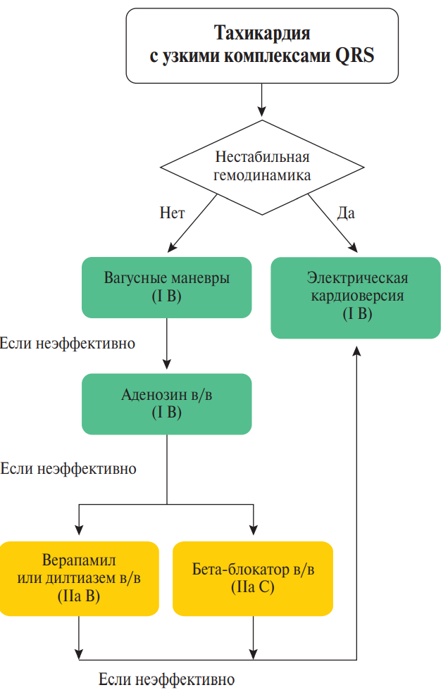
Пациенты с нестабильной гемодинамикой
Немедленная электрическая кардиоверсия является методом выбора для лечения пациентов со скомпрометированной гемодинамикой.
Пациенты со стабильной гемодинамикой
У пациентов со стабильными показателями гемодинамики для разрешения приступов тахикардии с узкими комплексами QRS могут быть применены вагусные маневры. Вагусные маневры представлены различными техниками выполнения и направлены на стимуляцию рецепторов внутренних сонных артерий. Стимуляция сонных артерий рефлекторно приводит к стимуляции блуждающего нерва, что в свою очередь приводит к высвобождению ацетилхолина и замедлению проведения по АВ-узлу и снижению ЧСС. Многие из этих приемов имеют минимальный риск развития осложнений и могут быть выполнены у постели больного или в кабинете врача на амбулаторном приеме. Вагусные приемы носят как лечебный, так и диагностический характер. Маневр Вальсальвы является безопасным и рекомендованным на международном уровне методом первой линии купирования пароксизмов НЖТ. Маневр Вальсальвы, как правило, эффективен у взрослых с АВРТ чаще, чем с АВУРТ. Модифицированная проба Вальсальвы обеспечивает более эффективную конверсию ритма. Модифицированный метод проводится в положении полулежа с пассивно приподнятыми ногами после натуживания. Стандартизация пробы обеспечивается усиленным выдуванием воздуха в шприц объемом 10 мл и сдвигом его поршня. Массаж каротидного синуса проводится в положении лежа, с вытянутой шеей и головой, повернутой в противоположную сторону от стороны, в которой проодится массаж. Массаж всегда проводится 5 сек, с одной стороны, т.к. билатеральное выполнение теста ассоциировано с рисками. После пробы пациент должен быть под наблюдением. Массаж каротидного синуса не следует выполнять у пациентов с анамнезом транзиторной ишемической атаки и инсульта, а также у пациентов с шумом над сонными артериями при их аускультации. Такие пробы, как погружение лица в холодную воду и усиленный кашель, в настоящее время используются редко.
Аденозин является эндогенным пуриновым нуклеозидом (6-18 мг в/в болюсно) и был препаратом первой линии в течение многих лет. Фармакологические электрофизиологические эффекты аденозина осуществляются через сердечные аденозиновые рецепторы A1. Результаты клинических исследований с применением аденозина подтверждают прогрессирующее дозозависимое замедление АВ-проведения (за счет воздействия на АН-интервал и отсутствия эффекта на HV-интервал), конечным итогом которого является развитие транзиторной АВ-блокады и завершение тахикардии. Средняя доза аденозина для конверсии ритма составляет ~6 мг. Для достижения эффекта аденозин следует вводить быстро, болюсно, с последующим введением физиологического раствора. Крупные центральные вены (например, локтевая вена) быстрее доставляют эффективную дозу аденозина в сердце, чем дистальные вены малого калибра. Доза препарата должна постепенно нарастать: следует начинать с введения 6 мг для взрослых, а затем увеличить до 12 мг. При неэффективности следует рассмотреть введение препарата в дозе 18 мг, исходя из индивидуальных особенностей пациента (оценка переносимости и побочных эффектов). Отличительной чертой аденозина является наличие очень короткого времени полувыведения из плазмы крови вследствие мгновенного ферментативного дезаминирования до инактивного вещества инозина. При этом конечные клинические эффекты на органе завершаются в течение 20-30 сек. Считается, что повторное введение препарата в течение 1 мин после последнего введения является безопасным. Диапазон доз, применяемых у разных пациентов, может сильно отличаться, однако в более чем 90% случаев введение аденозина завершается эффективной конверсией ритма]. Такие лекарственные средства, как дипиридамол и теофиллин, могут оказать влияние на эффективную дозу аденозина, а влияние кофеина на эффект аденозина в настоящее время обсуждается. Транзиторная одышка и увеличение вентиляции легких часто встречаются при введении аденозина. Данный эффект обусловлен стимуляцией легочных волокон типа С. Также может развиться покраснение кожи лица в результате вазодилатации и повышения температуры кожи. Загрудинные боли с иррадиацией по всей грудной клетке могут быть ишемического или эзофагеального генеза, ассоциированы с увеличением скорости кровотока в коронарном синусе, поэтому боль может носить кардиогенный характер. Дисфункция синусового узла является ожидаемым побочным эффектом, однако развития длительной брадикардии не наблюдается. Тем не менее к применению аденозина у пациентов с дисфункцией синусового узла следует подходить с осторожностью. Риск развития брадикардии у пациентов с ортотопической трансплантацией сердца, у которых НЖТ является распространенной формой нарушения ритма сердца, создает относительные противопоказания к применению аденозина, однако последние данные сообщают об отсутствии показаний к осторожному применению аденозина у этой группы пациентов. Сразу после введения аденозина может развиться ФП, обусловленная или непосредственным влиянием препарата на мышечные муфты легочных вен, или увеличением гетерогенности реполяризации. Развитие ФП чаще наблюдается при АВРТ, чем при АВУРТ. Аденозин также может провоцировать запуск других тахиаритмий, связанных с предвозбуждением [119, 120]. В редких случаях сообщалось о клинически значимой бронхоконстрикции в ответ на в/в аденозина при НЖТ.
Внутривенные формы блокаторов кальциевых каналов (БКК) (верапамил, дилтиазем) и бета-блокаторов (эсмолол, метопролол) имеют важное значение, особенно у пациентов с предсердными и желудочковыми экстрасистолами. В/в верапамила (0,075-0,15 мг/кг (в среднем 5-10 мг) в течение 2 мин) или дилтиазема (0,25 мг/кг (в среднем 20 мг) в течение 2 мин) приводят к купированию пароксизма НЖТ в 64-98% случаев, однако ассоциированы с развитием гипотонии. Эти препараты не следует применять у пациентов с нестабильной гемодинамикой, СН с низкой фракцией выброса (ФВ) ЛЖ (<40%), подозрением на ЖТ или с ФП, ассоциированной с синдромом предвозбуждения. Внутривенные бета-блокаторы, такие, как эсмолол короткого действия (0,5 мг/кг в/в болюсно или 0,05-0,3 мг/кг/мин инфузионно) и метопролол (2,5-15 мг, внутривенными болюсами в 2,5 мг) эффективны в снижении частоты тахикардии, а не в ее купировании. Хотя доказательства эффективности применения бета-блокаторов для купирования приступов тахикардии ограничены, препараты этой группы обладают превосходным профилем безопасности у пациентов со стабильной гемодинамикой. Бета-блокаторы противопоказаны у пациентов с декомпенсированной СН. К одновременному применению БКК и бета-блокаторов следует относиться с осторожностью в связи с потенциальным риском развития гипотензии и брадикардии. В первом клиническом исследовании с применением этрипамила, БКК L-типа короткого действия, частота успешной конверсии НЖТ в синусовый ритм составила 65-95%.

Тахикардия с широкими комплексами QRS (>120 мс)
Острое лечение пациента с тахикардией с широкими комплексами QRS зависит от стабильности гемодинамики/
Рекомендации | Класс | Уровень
Пациенты с нестабильной гемодинамикой
Синхронизированная электрическая кардиоверсия рекомендована всем пациентам с нестабильной гемодинамикой. | I | В
Пациенты со стабильной гемодинамикой
Рекомендуется регистрация 12-канальной ЭКГ в ходе тахикардии. | I | С
Рекомендуется выполнение вагусных проб. | I | С
Следует рассмотреть введение аденозина, если вагусные маневры безуспешны, а на ЭКГ покоя нет признаков предвозбждуения. | IIа | С
Следует рассмотреть в/в прокаинамида, если вагусные маневры и введение аденозина неэффективны. | IIа | В
Следует рассмотреть в/в амиодарона, если вагусные маневры и введение аденозина неэффективны. | IIb | В
Рекомендуется выполнение синхронизированной электрической кардиоверсии, если не удается восстановить синусовый ритм или контролировать тахикардию медикаментозно. | I | В
Не рекомендуется применение верапамила при тахикардии с широкими комплексами QRS неизвестной этиологии. | III | В
Нестабильная гемодинамика может быть проявлением любой тахикардии с широкими комплексами QRS независимо от этиологии, однако чаще встречается у пациентов с ЖТ. Электрическую кардиоверсию рекомендуется применять при любой стойкой тахикардии с широкими комплексами QRS, приводящей к гипотонии, острому нарушению ментального статуса, шоку, загрудинным болям, острой СН.
У пациента с тахикардией с широкими комплексами QRS и стабильной гемодинамикой выполнение вагусных проб может дать представление о механизме развития тахиаритмии. НЖТ с аберрацией, если она идентифицирована, может лечиться так же, как и тахикардия с узкими комплексами, — вагусными пробами и лекарственными средствами (аденозин или другие препараты, обладающие АВ-блокирующим действием (бета-блокаторы, БКК). Некоторые препараты, используемые для диагностики и лечения НЖТ (например, верапамил), могут привести к ухудшению гемодинамики у ранее стабильных пациентов с ЖТ. Поэтому эти препараты должны применяться только у тех пациентов, у которых диагноз НЖТ полностью установлен. Аденозин может быть эффективен для постановки диагноза или купирования чувствительной к аденозину ЖТ, но его применения следует избегать у пациентов с признаками предвозбуждения желудочков на ЭКГ покоя, предполагая развитие тахикардии, ассоциированной с синдромом предвозбуждения. При антидромных реципрокных тахикардиях после введения аденозина существует риск остановки кровообращения, если имеет место индукция ФП аденозином. Для медикаментозной конверсии тахикардии с широкими комплексами QRS неизвестной этиологии у пациентов со стабильной гемодинамикой в условиях стационара можно использовать прокаинамид или амиодарон. В исследовании PROCAMIO применение прокаинамида по сравнению с амиодароном у пациентов с хорошо переносимой тахикардией с широкими комплексами QRS, с или без снижения ФВ ЛЖ, было ассоциировано с меньшим количеством побочных эффектов со стороны сердечно-сосудистой системы и большим количеством конвертированных тахиаритмий в течение 40 мин. Если генез аритмии с широкими комплексами неясен, то следует рассматривать ее как ЖТ.

Синусовая тахикардия - синусовый ритм сердца с частотой >100 bpm, отражающийся на ЭКГ положительный Р в I,II,aVF и бифазный/негативный в V1.
Физиологическая синусовая тахикардия - тахикардия вызванная физиологическими факторами, вторично или медикаментозно, характеризующаяся на ЭКГ типичными для синусового ритма Р-волнами, лечащаяся путем идентифицирования и элиминирования причины вызвавшую её.

Этиологические факторы ФСТ
Физиологические | Эмоциональный стресс, физические упражнения, сексуальный интеркурс, боль, беременность
Патологические | Тревожность, паническая атака, анемия, лихорадка, обезвоживание, инфекция, злокачественные новообразования, гипертиреоз, гипогликемия, феохромоцитома, болезнь Кушинга, сахарный диабет с признаками вегетативной дисфункции, ТЭЛА, ИМ, перикардит, клапанные пороки,  застойная СН
Медикаментозные | Эпинефрин, норэпинефрин, допамин, добтамин, атропин, агонисты бета-2-адренорецепторов (сальбутамол), метилксантины, доксорубицин, даунорубицин, отмена бета-адреноблокаторов
Наркологические | Амфетамины, кокаин, диэтиламид лизергиновой кислоты, псилоцибин, экстази, крэк
Другие | Кофеин, алкоголь

Необоснованная синусовая тахикардия - быстрый (P-P = 600 msec) синусовый ритм в покое или при минимальных физических нагрузках, не соответствующих уровню физического, эмоционального, патологического или фармакологического стресса.
Эпидемиология:
- Имеет тенденцию к персистированию.
- Большая часть больных – молодые и женщины, но не ограничивается данной популяцией.
Этиология:
Этиологически мало изучена, вероятно мультифакторальна:
- Дисавтономность
- Нейрогормональная дисрегуляция
- Гиперактивность синусового узла.
- Осложненный генетический анамнез (активирующая мутация пейсмекерных управляемых циклическим нуклеотидом-4 гиперполяризационно-активируемых (HCN4) каналов)
- Имеют место доказательства того, что антитела иммуноглобулина G против бета-рецепторов обнаруживаются при НСТ.
Диагностика:
- Клиника: симптомный/асимптомный учащенный ритм, диспноэ, интолерантность физических нагрузок, пресинкопы.
- Требует дифдиагностики с
1. синдромом постуральной ортостатической тахикардии,
2. синусовой re-entry тахикардией,
3. фокальной ПТ из верхней части crista terminalis или правой верхней ЛВ.
- СМЭКГ демонстрирует срЧСС >90bpm, с >100 bpm во время бодрствования.
- Имеет место использование пробу с физической нагрузкой или СМАД с оценкой АД во время минимальных физических нагрузок.
- ЭФИ необходимо использовать только при подозрении на синусовую re-entry тахикардию.
Прогноз как правило благоприятный. Считается, что НСТ не связана с тахииндуцированными кардиомиопатиями.
Синоатриальная (синусная) узловая re-entry тахикардия – тахикардия, возникающая в результате цикла re-entry, включающего СА-узел, и, в отличии от НСТ, характеризуется пароксизмальными эпизодами.
Эпидемиология и этиология:
- Редкая НЖТ (1,8-16,9%).
- Средний возраст появления у взрослых составляет 57 лет (независимо от пола).
- Имеет место структурные изменения сердца (29-65% пациентов).
- У 61% пациентов могут быть сопутствующие аритмии, чаще всего ПАВУРТ.
Механизм:
предположительно имеет три механизма:
- Контур re-entry существует в основном внутри синоатриального узла.
- Контур re-entry включает синоатриальный узел как рефрактерный центр.
- Контур re-entry включает как синоатриальный узел, так и перинодальную ткань.
Диагностика:
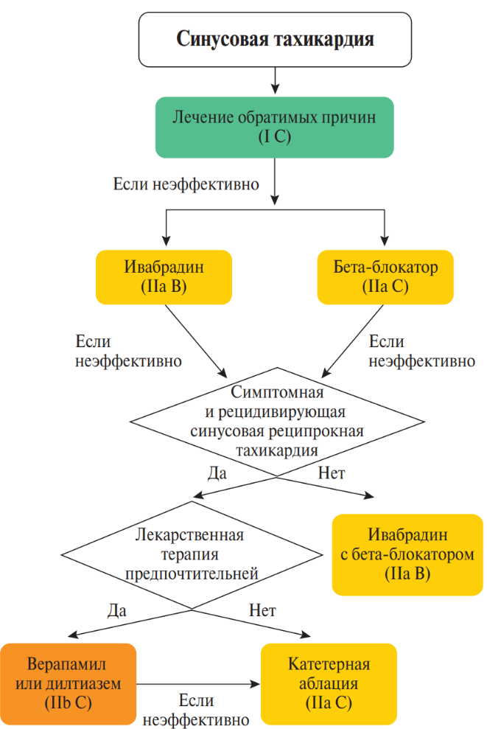
САУРТ можно заподозрить при проведении на ЭКГ и СМЭКГ. ЭФИ с картированием ПП помогает в подтверждении данной аритмии.
Рекомендации | Класс | Уровень
Необоснованная синусная тахикардия
Оценка и лечение обратимых причин. | I | C
Использование ивабрадина отдельно или в комбинации с бета-блокаторами у симптомных пациентов. | IIa | B
Использование бета-блокаторами симптомных пациентов. | IIa | C
Синоатриальная узловая реципрокная тахикардия
Использование недигидропиридиновых БКК (верапамил или дилтиазем, при отсутствии СНнФВ) у симптомных пациентов | IIb | C
Катетерная аблация у симптомных пациентов при неэффективности медикаментозной терапии | IIa | C

Синдром постуральной ортостатической тахикардии — это симптомокомплекс, характеризующийся повышением ЧСС ≥ на 30 bpm при вертикализации положения тела >30 сек (≥40 bpm для лиц от 12-19 лет) при условии отсутствия ортостатической гипотензии (снижение систолического АД > 20mmHg)
Эпидемиология:
- 0,2 среди НЖТ
- Основной возраст 15-25 лет
- >75% пациентов женщины
Этиология:
Этиологически мало изучена, вероятно мультифакторальна:
- дисфункция автономной нервной системы,
- нарушение иннервации периферических вен,
- гиповолемия,
- гиперадренергическая стимуляция,
- диабетическая нейропатия,
- декондиционирование организма,
- тревожность,
- гипервигильность
Диагностика:
Перед постановкой диагноза необходимо исключить гиповолемию, анемию, гипертиреоз, тромбоэмболию легочных артерий и феохромоцитому
Анамнез:
1. наличие хронических заболеваний,
2. исключить вероятные причины ортостатической тахикардии,
3. выявить модифицируемые и триггерные факторы,
4. определить влияние повседневной деятельности на симптомы тахикардии.
СПОТ диагностируется в течение 10 мин во время ортостатического измерения АД или при проведении тилт-теста с неинвазивным измерением АД и ЧСС.
Прогноз мало изучен, однако ~50% сообщают о выздоровлении в течение 1-3 лет от момента постановки диагноза.

Лечение следует начинать с немедикаментозных методов. Они включают в себя отмену препаратов, ухудшающих течение СПОТ (например, ингибиторы транспорта норадреналина), увеличение потребления соли и жидкости, ношение компрессионного трикотажа.
Пациентам со СПОТ следует заниматься регулярной, структурированной и дозированной физической нагрузкой, включая аэробные нагрузки и упражнения, направленные на укрепление мышц бедра. Для минимизации ортостатической нагрузки на сердце следует начинать с тренировок. Пациентам с явной гиповолемией следует увеличить потребление жидкости >2-3 л/сут. и прием диетической соли до 10-12 г/сут., если это допустимо.
Мидодрин значимо уменьшает ортостатическую тахикардию, однако его эффект уступает при в/в физиологического раствора. Мидодрин обладает быстрым началом действия и кратковременным эффектом, поэтому его следует назначать 3 раза/сут. Препарат следует принимать только в дневное время, т.к. в горизонтальном положении тела мидодрин может вызвать гипертензию.
Низкие дозы пропранолола (10-20 мг перорально) резко снижают ЧСС у пациентов си ощущениями учащенного сердцебиения, в то время как высокие дозы препарата переносятся плохо. Пропранолол длительного действия не улучшает качество жизни у пациентов со СПОТ. Прием неселективных бета-блокаторов предпочтительней, т.к. они дополнительно блокируют адреналин-опосредованную β2-вазодилатацию, в то время как эффект других бета-блокаторов не изучен. Агонист холинергических рецепторов, пиридостигмин, ингибирующий действие ацетилхолинэстеразы, приводит к увеличению парасимпатического тонуса, обладая менее выраженным гипертензивным эффектом по сравнению с другими препаратами. Потенциальными побочными эффектами пиридостигмина являются боли в животе, диарея и спазм мышц.
Ивабрадин урежает синусовый ритм без влияния на АД, и в открытом исследовании ~60% пациентов со СПОТ отмечали клиническое улучшение состояния. Для более длительной терапии ивабрадин следует назначать в комбинации с бета-блокаторами, с исключением вертикального положения тела (гребные тренажеры, плавание).

Фокусная предсердная тахикардия - организованный предсердный ритм ≥ 100 bpm, с дискретным предсердным происхождением, распространяющимся центробежно по обоим предсердиям.
Наиболее частая локализация фокуса:
- Crista terminalis
- кольцо трикуспидального и митрального клапанов
- вены грудной полости, впадающие в предсердия
У пациентов с ПТ из легочных вен фокус ПТ находится в устье вены (или в пределах 1 см от него), но не очень дистально (2-4 см).
Эпидемиология:
- молодых бессимптомных пациентов <50 лет встречается <0,34% случаев, с симптомами тахиаритмии — в 0,46% случаев
- Гендерных различий нет
Клиника:
- ощущение учащенного сердцебиения,
- диспноэ,
- боль в грудной клетке
- редко, пре- и синкопальными состояния.
- редко длительно, но могут быть устойчивыми.
- Динамические формы с постоянно-возвратными приступами встречаются чаще.
Диагностика:
ЭКГ. Р-волны
- в зависимости от пика Венкебаха АВС и частоты ФПТ могут быть спрятаны за QRS-комплексом или Т-волной
- Мономорфны
- Имеют устойчивый цикл
- (-)РI,aVL указывает на левопредсердный фокус
- (-)РV1 – боковая стенка ПП
- (+-)P – МПП
- (-)РII,III,aVF – нижние отделы предсердий

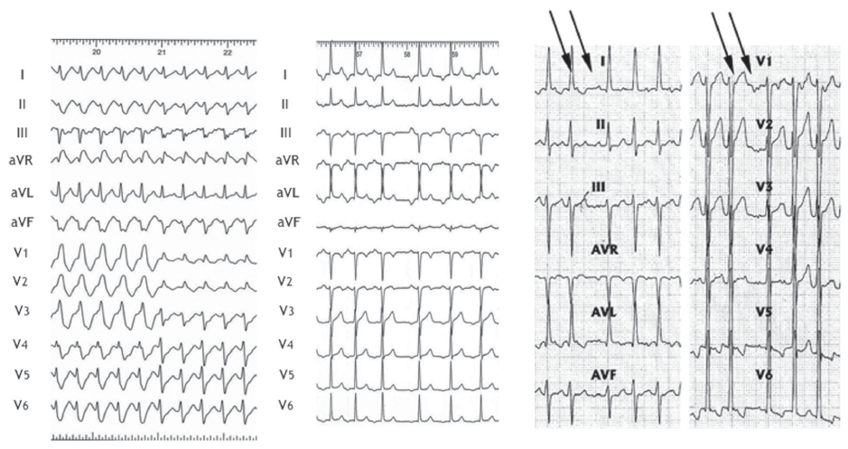
Фокусная ПТ. А — Фокусная предсердная тахикардия исходящая из латеральной стенки правого предсердия, проводимая сначала с полной, а затем неполной аберрацией блокады правой ножки пучка Гиса, В — Фокусная предсердная тахикардия, исходящая из левого предсердия (левая верхняя легочная вена), C — Фокусная предсердная тахикардия, исходящая из ушка правого предсердия. Атриовентрикулярная диссоциация, развившаяся в ходе массажа каротидного синуса (стрелками обозначены зубцы Р).
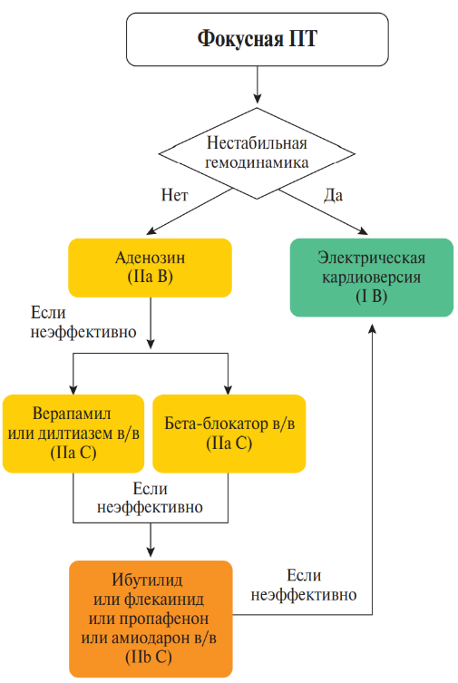
Терапия острой фокусной ПТ
Рекомендации | Класс | Уровень
Пациенты с нестабильной гемодинамикой
Синхронизированная электрическая кардиоверсия рекомендована всем пациентам с нестабильной гемодинамикой | I | B
Пациенты со стабильной гемодинамикой
Аденозин (6-18 мг в/в болюсно) | IIa | B
Введение в/в бета-блокаторов (эсмолол или метопролол) при отсутствии у пациента явлений декомпенсированной СН, если аденозин неэффективен | IIa | C
Введение в/в верапамила или дилтиазема пациентам со стабильной гемодинамикой при отсутствии гипотензии или СНнФВ, если аденозин неэффективен | IIa | C
При неэффективности вышуказанного, введение:  в/в ибутилида;  или в/в флекаинида или пропафенона;  или в/в амиодарона. | IIb | C
Рекомендуется выполнение синхронизированной электрической кардиоверсии, если не удается восстановить синусовый ритм или контролировать тахикардию медикаментозно | I | B

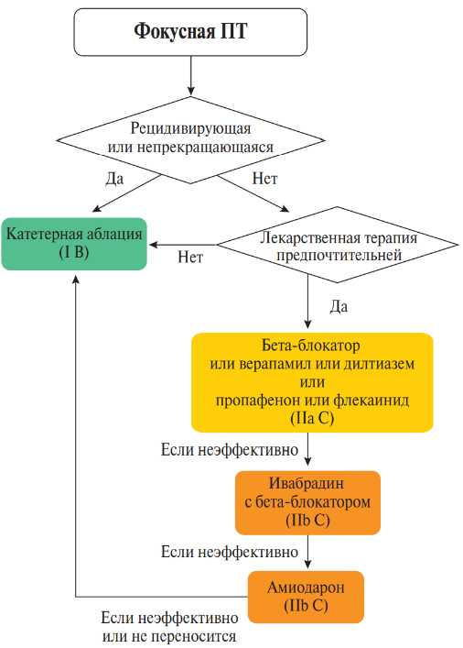
Терапия хронической фокусной ПТ
Рекомендации | Класс | Уровень
Рекомендуется выполнение КА очага ПТ, особенно если она постоянно-возвратная или приводит к развитию тахииндуцированной кардиомиопатии | I | B
Назначение бета-блокаторов или недигидропиридиновых БКК (верапамил или дилтиазем, при отсутствии СНнФВ), или пропафенона или флекаинида (при отсутствии структурных патологий и ишемической болезни сердца), если выполнение КА невозможно или не предпочтительно пациентом | IIa | C
Назначение ивабрадина в комбинации с бета-блокатором, если вышеописанные методы лечения неэффективны | IIb | C
Назначение амиодарона, если вышеописанные методы лечения неэффективны | I | B

Мультифокальная предсердная тахикардия - частый, нерегулярный ритм, имеющий как минимум три разных морфологии зубца Р по данным поверхностного ЭКГ, обсуловленный разными фокусами происхождения.
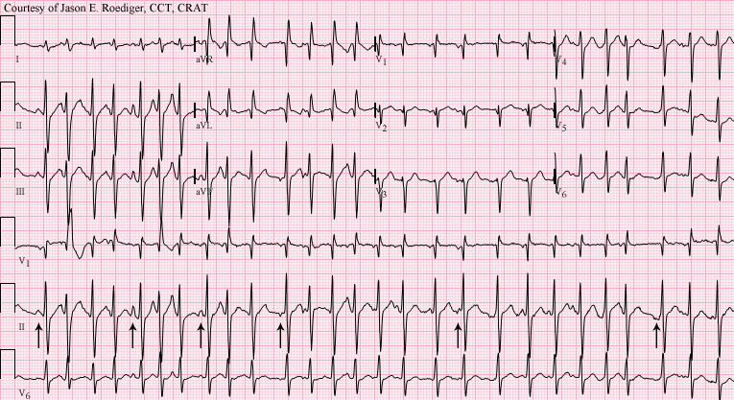
Этиология: часто вторична
- при легочных патологиях,
- легочной гипертензии,
- ИБС,
- Клапанных пороках сердца,
- при гипомагниемии
- на фоне терапии теофиллином
- у здоровых детей до одного года и отличается благоприятным прогнозом.
Диагностика:
необходима регистрация 12-канальной ЭКГ.
- ЧПС >100 bpm.
- В отличие от ФП, на ЭКГ между зубцами Р изоэлектрическая линия.
- РР, РR, RR варьируют.

Рекомендации | Класс | Уровень
Острое лечение
Лечение основного заболевания, если это возможно | I | C
Введение в/в бета-блокаторов или БКК недигидропиридинового ряда (верапамил или дилтиазем) | IIa | B
Хроническое лечение
Пероральный прием верапамила и дилтиазема пациентам с рецидивирующей МПТ при отсутствии СНнФВ | IIa | B
Прием селективного бета-блокатора пациентам с рецидивирующей МПТ | IIa | B
Абляция АВ-узла с последующей постоянной электрокардиостимуляцией (предпочтительней бивентрикулярная или парагисиальная стимуляция) рекомендована пациентам с систолической дисфункцией левого желудочка в результате рецидивирующей МПТ, рефрактерной к медикаментозной терапии | IIa | C

Macro-re-entry предсердная тахикардия
1. Типичное ТП против часовой стрелки – предсердная тахикардия характеризующаяся развитием регулярной волны активации движущейся по направлению вниз через свободную стенку ПП, через КТИ, затем по правой стороне МПП с циклом P-P 240-182 msec и ЧЖС зависимым от пика Венкебаха АВС.
Если цепь активируется в противоположном направлении (по часовой стрелке), это приводит к развитию различных ЭКГ-паттернов.
Диагностика:
- ЧПС 250-330 уд./мин, с отрицательными пилообразными зубцами F в нижних отведениях и положительными — в отведении V1.
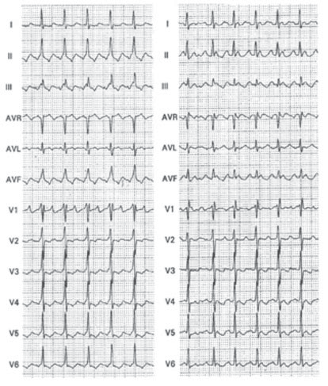
- При обратном трепетании в нижних отведениях волны F положительные и широкие и чаще бимодально негативны в отведении V1.
- Типичное ТП имеет строгую зависимость от анатомической структуры, благодаря этому, строгую морфологически воспроизводимую ЭКГ-картину.
- ЭКГ картина может быть изменена, когда миокард предсердий модифицируется в результате хирургических вмешательств, после обширных радиочастотных (РЧ) воздействий, или при наличии прогрессирующей атриопатии
- ФП и ТП могут одновременно сосуществовать у одного и того же пациента и ФП после абляции ТП встречается довольно часто
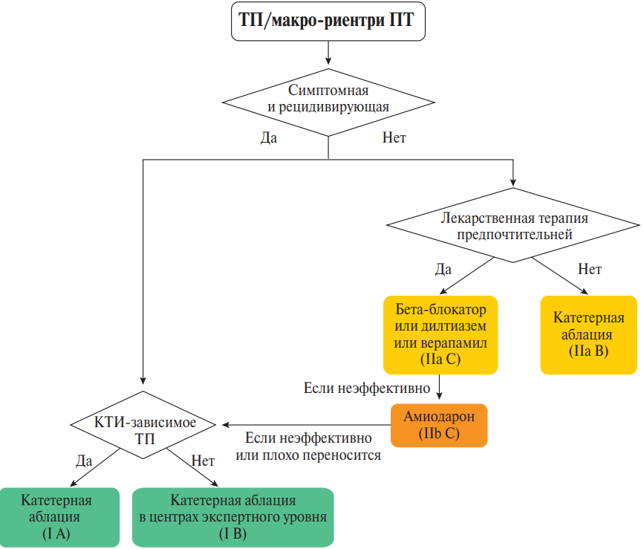
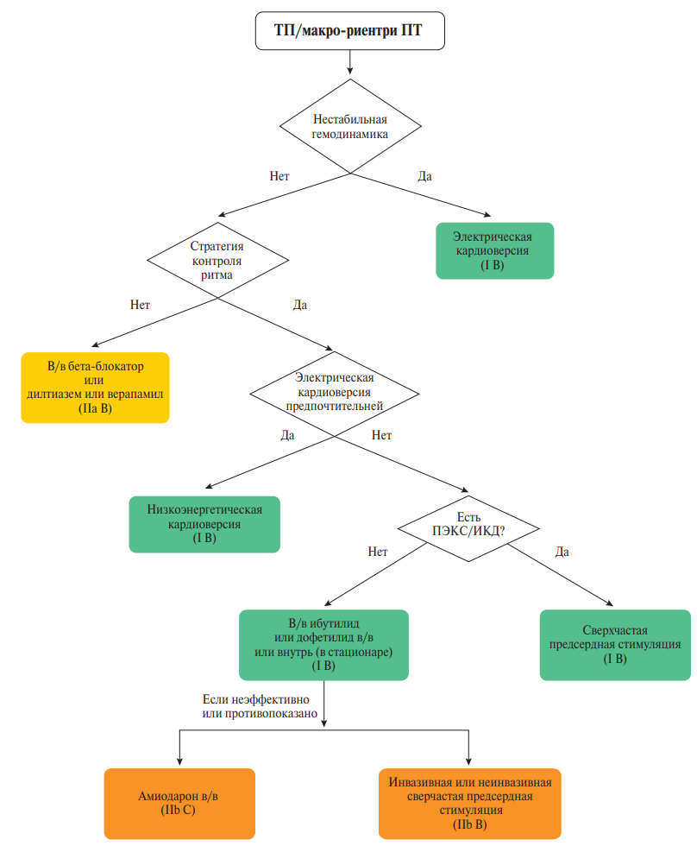
- Типичное ТП также можно встретить у пациентов, которые получают терапию ААП 1С класса или амиодароном в адрес ФП. В этом случае манифестрация ТП может снизиться
Рекомендации | Класс | Уровень
Антикоагулянтная терапия, как и при ФП, всем пациентам с ТП и с сопутствующей ФП | I | B
Антикоагулянтная терапия пациентам с ТП и без ФП, однако порог инициации терапии еще не определен | IIa | C
Острое лечение
Пациенты с нестабильной гемодинамикой
Синхронизированная электрическая кардиоверсия пациентам с нестабильной гемодинамикой | I | B
Пациенты со стабильной гемодинамикой
Введение в/в ибутилида или пероральный прием дофетилида (в стационаре) для конверсии синусового ритма | I | B
Синхронизированная электрическая кардиоверсия с низкой энергией (≤100 Дж, бифазно) для конверсии синусового ритма | I | B
Сверхчастая предсердная стимуляция для купирования пароксизма ТП всем пациентам с ЭКС или ИКД | I | B
Введение в/в бета-блокаторов или недигидропиридиновых БКК (верапамил или дилтиазем) для контроля частого желудочкового ответа | IIa | B
Инвазивная или неинвазивная сверхчастая предсердная стимуляция для купирования пароксизма ТП | IIb | B
Введение в/в амиодарона если вышеуказанные меры невыполнимы или нежелательны | IIb | C
Не рекомендуется применение пропафенона и флекаинида для конверсии синусового ритма | III | B
Хроническое лечение
Рассмотреть КА после первого симптомного пароксизма типичной ТП | I | B
КА рекомендована всем пациентам с симптомными, рецидивирующими, КТИ-зависимыми пароксизмами ТП | IIa | C
Выполнение КА в центрах экспертного уровня пациентам с симптомными, рецидивирующими, не-КТИ-зависимыми пароксизмами ТП | I | B
Выполнение КА пациентам с персистируюфей формой ТП или если ТП приводит к развитию тахикардияиндуцированной кардиомиопатии со снижением систолической функции левого желудочка | I | B
Назначение бета-блокаторов или недигидропиридиновых БКК (верапамил или дилтиазем, при отсутствии у пациента гипотензии или СНнФВ), если КА нежелательна или не предпочтительна пациентом | I | B
Применение амиодарона для восстановления синусового ритма, если вышеуказанные меры неэффективны | IIa | B
Аблация АВ-узла и постоянную электрокардиостимуляцию если вышеуказанные лечебные мероприятия неэффективны и у пациента имеются симптомные персистирующие ПТ по типу макро-риентри с быстрым желудочковым ответом. | IIb | B

Атриовентрикулярные узловые аритмии
- АВУРТ
АВУРТ определяется наличием реентри в зоне АВ-узла, но точная петля тахикардии остается неизученной. По современным представлениям в самом АВ-узле имеются как минимум два типа пути проведения – мер=дленный и быстрый. Медленный характеризуется медленным проведением, но быстрым восстановлением. Быстрый – быстрым проведением но медленным выходом из рефрактерного периода. Тем самым реентри путля вращается вокруг этих путей проходя каждый.
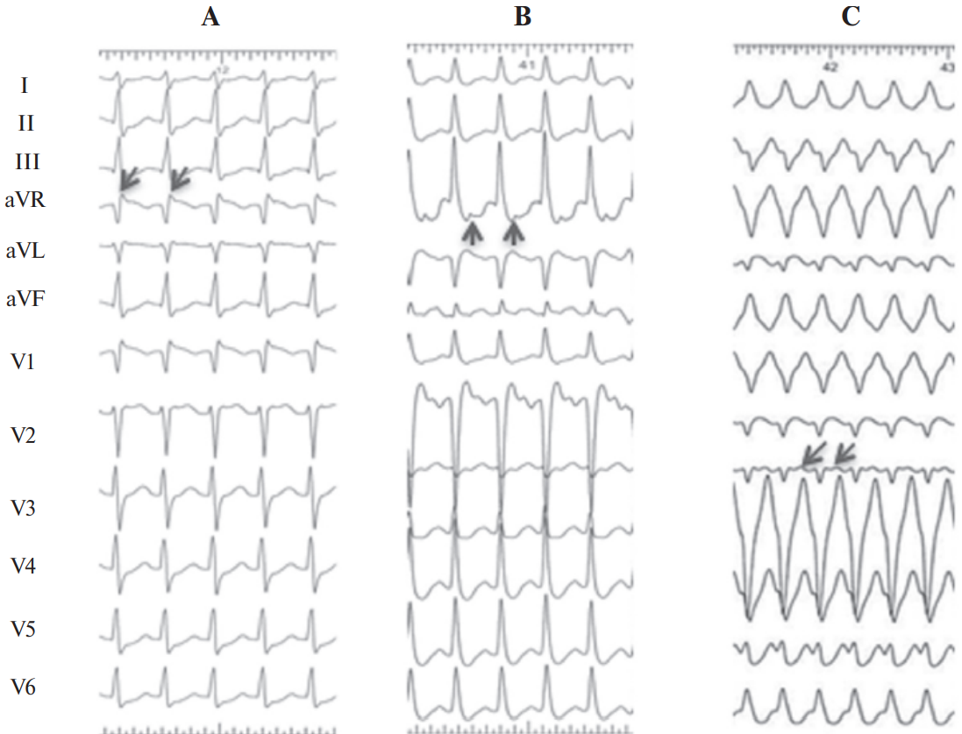
АВУРТ. А — Типичная АВУРТ, B — Атипичная АВУРТ, C — Атипичная АВУРТ с БЛНПГ (редкая форма)

Диагностика
12-канальная ЭКГ на фоне тахикардии
- Как правило, АВУРТ относится к тахикардиям с узкими комплексами QRS (<120 мс), если только нет аберрантного проведения, зачастую с картиной БПНПГ, или ранее существующих нарушений проводимости.
- Во время или после тахикардии может наблюдаться депрессия сегмента ST.
- При типичной форме АВУРТ (так называемая slow-fast АВУРТ) ретроградные зубцы Р располагаются внутри комплексов QRS и в большинстве случаев незаметны или находятся очень близко к QRS. То есть зубцы Р либо “сидят” в комплексах QRS, либо проявляются в виде небольшого конечного участка QRS, который отсутствует при нормальном синусовом ритме.
- При атипичной форме АВУРТ зубцы Р четко видны перед комплексами QRS, т.е. RP>PR (тахикардия с длинными интервалом RP), они отрицательны или неглубоки во II, III, aVF, V6 отведениях, но положительны в V1.
- Во время тахикардии может наблюдаться тахизависимая депрессия сегмента ST, а также отмечаться вариабельность интервала RR, альтернация QRS.
- Специфичными, но умеренно чувствительными ЭКГ-критериями АВУРТ, отличающими ее от ПТ и АВРТ, являются наличие псевдозубца r и псевдозубца s в нижних отведениях, зазубрина в aVL и псевдозубец r в aVR. Если тахикардия инициируется предсердной экстрасистолией, то эктопический зубец Р отличается от последующих (ретроградных) зубцов Р.

Рекомендации | Класс | Уровень
Острое лечение
Пациенты с нестабильной гемодинамикой
Синхронизированная электрическая кардиоверсия рекомендована всем пациентам с нестабильной гемодинамикой. | I | В
Пациенты со стабильной гемодинамикой
Рекомендуется выполнение вагусных маневров, предпочтительно в положении лежа с приподнятыми ногами. | I | В
Рекомендуется введение аденозина (6-18 мг в/в болюсно) если вагусные маневры безуспешны. | I | В
Следует рассмотреть в/в верапамила  или дилтиазема, если вагусные маневры и введение аденозина неэффективны. | IIА | В
Следует рассмотреть в/в бета-блокаторов (эсмолол или метопролол), если аденозин неэффективен. | IIА | С
Синхронизированная электрическая кардиоверсия рекомендована, если медикаментозная терапия неэффективна. | I | В
Хроническое лечение
КА рекомендована всем пациентам с симптомными, рецидивирующими пароксизмами АВУРТ. | I | В
Следует рассмотреть назначение дилтиазема или верапамила у пациентов без СНнФВ, или бета-блокаторов, если выполнение КА невозможно или не предпочтительно пациентом [340-342]. | IIА | В
Следует воздержаться от назначения терапии малосимптомным пациентам с редкими и короткими эпизодами тахикардии [319]. | IIА | С
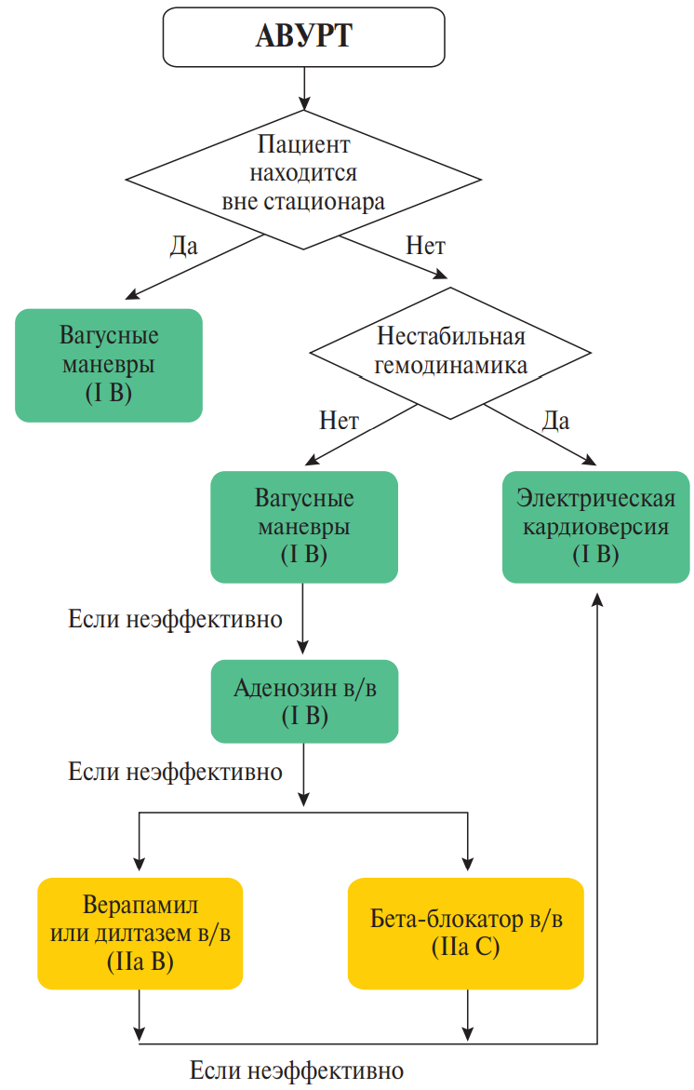
- Не-риентри узловые тахикардии
Узловая эктопическая тахикардия (УЭТ) или фокусная узловая тахикардия встречается редко и возникает в результате патологического автоматизма в АВ-узле или в проксимальной части пучка Гиса. Фокусная узловая тахикардия у детей может рассматриваться как врожденная аритмия или, что более часто, возникает в раннем периоде после операции на открытом сердце. Врожденная узловая тахикардия вносит значительный вклад в структуру заболеваемости и смертности. Узловая тахикардия также встречается у взрослых пациентов без структурной патологии сердца, и ранее была ассоциирована с острым ИМ. Обычно УЭТ характеризуется тахикардией с узкими комплексами QRS, коротким RP интервалом и АВ диссоциацией. Редко, но цикл УЭТ может быть нерегулярным и напоминать ФП. В/в пропранолола с или без прокаинамида, верапамил или прокаинамид, или флекаинид могут применяться в качестве экстренной меры лечения УЭТ, однако количество литературных данных ограничено. Внутривенный амиодарон является препаратом выбора для лечения послеоперационной УЭТ, а также может использоваться профилактически у детей после операций на открытом сердце. У детей с врожденной УЭТ эффективен амиодарон один или с пропафеноном или с ивабрадином. В качестве долгосрочной терапии может применяться пропранолол, при отсутствии ИБС и структурной патологии сердца — флекаинид и пропафенон. Селективная аблация места самой ранней ретроградной активации предсердий возможна, но ассоциирована с более низким уровнем успеха и высоким риском развития АВ-блокады по сравнению с АВУРТ (5-10%). Криоблация в этом случае безопасней.

- Непароксизмальная узловая тахикардия
В прошлом диагностировалась как подтип узлового ритма с постепенным началом и прекращением, с ЧСС 70-130 уд./мин и считалась типичным проявлением дигиталис-индуцированной поздней постдеполяризации и триггерной активности в АВ-узле. Интервал RP во время тахикардии вариабелен. Ишемия миокарда, гипокалиемия, хроническая обструктивная болезнь легких также являются ассоциированными состояниями.

4. АВ узловая нереципрокная тахикардия, вызванная наличием одновременно множественных путей проведения в АВ-узле (так называемая патология double-fire или двойная АВУРТ) является редким механизмом развития АВ узловой тахикардии и ассоциирована с так называемыми феноменами “повторного ретроградного скрытия” (repetitive retrograde concealment) и “соединения” (linking). Они выражаются желудочковыми паузами с согласующимся АВ-проведением после пауз и могут быть неправильно интерпретированы как ФП. Эта редкая тахикардия может приводить к развитию тахикардиомиопатии и лечится КА зоны медленного АВ-проведения.

Атриовентрикулярные аритмии
1. Синдром Вольфа-Паркинсона-Уайта определяется наличием явного (манифестирующего) ДПП, что приводит к развитию так называемого предвозбуждения желудочков в сочетании с рецидивирующими тахикардиями. ДПП характеризуется типичной картиной ЭКГ покоя: (1) короткий интервал PR (120 мс). Большинство ДПП, лежащих в основе синдрома Вольфа-Паркинсона-Уайта, имеют место в структурно нормальном миокарде. Описаны редкие формы семейного синдрома предвозбуждения, связанные с гипертрофией ЛЖ и мультисистемной патологией (мутация в гене PRKAG2, болезни Данона и Фабри, и др.). Есть множество алгоритмов топической диагностики ДПП по 12-канальной ЭКГ. Один из примеров:
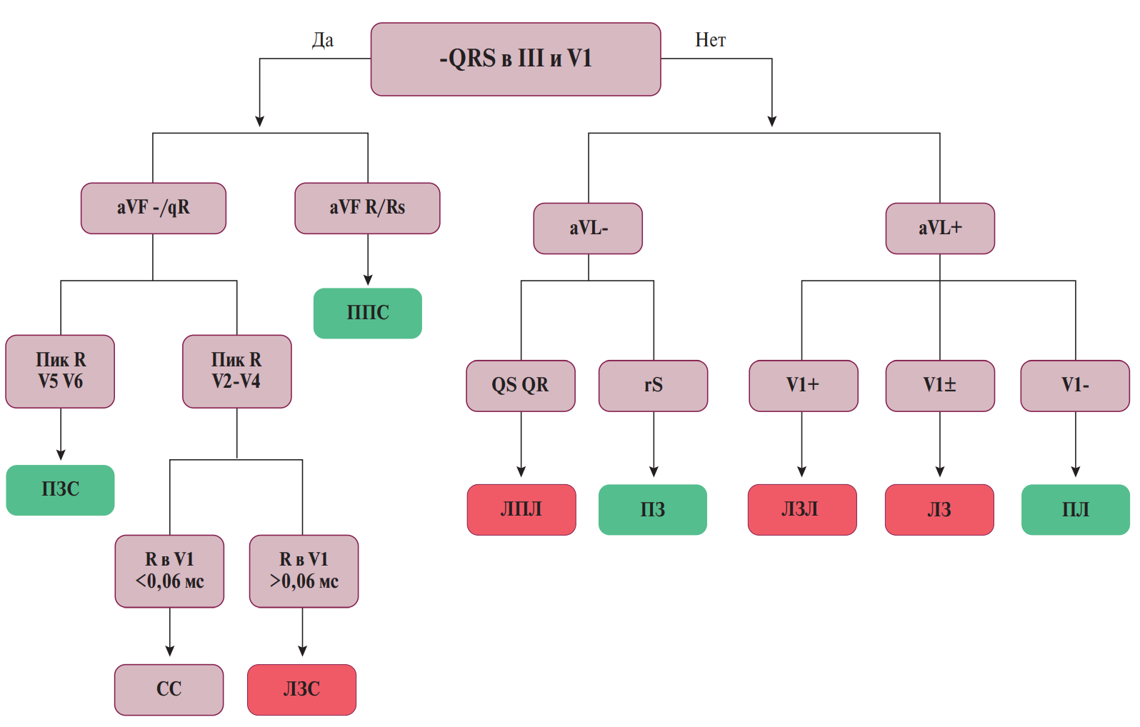
Алгоритм St. George локализации ДПП. Примечания: +положительный комплекс QRS; -отрицательный комплекс QRS; ±бифазный комплекс QRS; Xie B, Heald SC, Bashir Y, et al. Localization of accessory pathways from the 12-lead electrocardiogram using a new algorithm. Am J Cardiol. 1994;74:161-5. Сокращения: ЛЗ — левый задний, ЛЗЛ — левый задне-латеральный, ЛЗС — левый задне-септальный, ЛПЛ — правый передне-латеральный, ПЗ — правый задний, ПЗС — правый задне-септальный, ПЛ — правый латеральный, ППС — правый передне-септальный, СС — средне-септальный.

2. Ортодромная АВРТ составляет >90% от всех АВРТ и 20-30% от всех устойчивых пароксизмальных НЖТ. Импульс поступает из предсердий к желудочкам по АВ-соединению и системе Гис-Пуркинье (это антеградная часть контура тахикардии) и возвращается по ДПП, который служит ретроградной частью контура тахикардии, из желудочков к предсердиям. Ортодромная АВРТ идет с ЧСС >150 уд./мин, но редко превышает 220 уд./мин. Во время тахикардии на ЭКГ можно увидеть следующие паттерны: (1) интервал RP постоянный и, обычно, но не всегда, ≤ половине цикла тахикардии; (2) комплекс QRS узкий; (3) функциональная БНПГ обычно ассоциирована с ипсилатеральной ДПП, особенно у молодых (<40 лет) пациентов; (4) депрессия сегмента ST.

3. Антидромная АВРТ
Антидромная АВРТ встречается у 3-8% пациентов с синдромом Вольфа-Паркинсона-Уайта. Импульс из предсердий к желудочкам поступает через ДПП с антеградной проводимостью, ретроградное проведение обеспечивается АВ-узлом или другим ДПП, который обычно располагается контрлатерально, чтобы обеспечить более длинное расстояние прохождения импульса, что позволяет элементам реципрокной тахикардии выйти из рефрактерного периода. До 30-60% пациентов со спонтанной антидромной АВРТ имеют множественные ДПП (манифестирующие или скрытые), которые могут как быть, так и не быть ретроградной частью контура тахикардии. Антидромная АВРТ имеет следующие ЭКГ паттерны: (1) комплекс QRS широкий (полное предвозбуждение); (2) интервал RP ≥ половине цикла тахикардии (зубец Р иногда сложно обнаружить, т.к. обычно он “сидит” в сегменте ST).
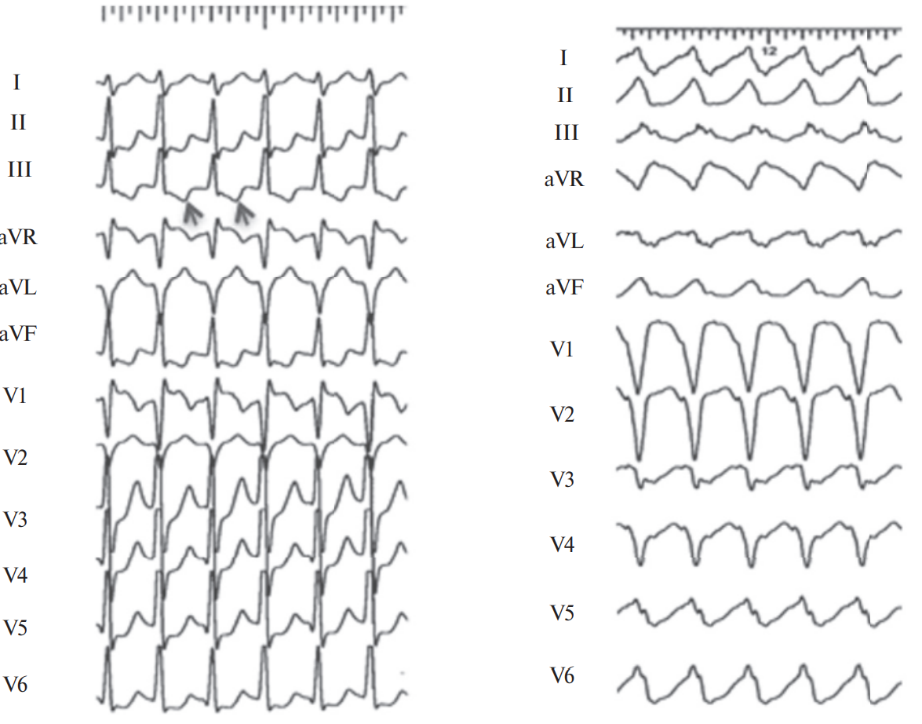
Слева: Ортодромная АВРТ, обусловленная скрытым постеролатеральным ДПП. В нижних отведениях стрелками указаны ретроградные отрицательные зубцы Р. Справа: Антидромная АВРТ обусловленная атриофасцикулярным ДПП. Электрическая ось во время тахикардии с участием атипичного ДПП зависит от пути вхождения в правый пучок и слияния над левым передним пучком.

4. Невовлеченный ДПП (“свидетель”)
При фокусной ПТ, ТП, ФП, или АВУРТ комплексы QRS могут быть с признаками предвозбужния, однако ДПП не вовлечен в истинный цикл тахикардии.

5. ФП при наличии предвозбуждения желудочков
У 50% пациентов с синдромом Вольфа-Паркинсона-Уайта была обнаружена пароксизмальная ФП, которая могла иметь клинические проявления. Зачастую это молодые пациенты без структурной патологии сердца. АВРТ с высокой частотой может спровоцировать ФП. ФП с быстрым желудочковым ответом в сочетании с явным ДПП с коротким антеградным рефрактерным периодом является потенциально жизнеугрожающией тахиаритмией из-за высокой вероятности перехода в фибрилляцию желудочков (ФЖ).

6. Скрытый ДПП
Скрытые ДПП проявляются лишь ортодромной АВРТ. Истинная распространенность скрытых ДПП неизвестна, т.к. его нельзя заподозрить по данным поверхностной ЭКГ покоя. Наличие скрытого ДПП можно выявить только при пароксизмах АВРТ или во время ЭФИ. Гендерные различия в эпидемиоогии скрытых ДПП не обнаружены, однако по сравнению с АВУРТ они встречаются у более молодых пациентов; при этом имеются сообщения об одновременном наличии у пациента и АВРТ и АВУРТ. Скрытые ДПП обычно локализуются вдоль левой свободной стенки (64%) и реже в перегородке (31%) и в правой свободной стенке. Клиническая картина проявляется лишь при наличии приступов АВРТ. Скрытые ДПП не ассоциированы с высоким риском ВСС. Лечение АВРТ со скрытым ДПП проводится при наличии клинических проявлений аналогично манифестирующим ДПП и не влияет на прогноз заболевания.

7. Постоянная узловая реципрокная тахикардия
Постоянная узловая реципрокная тахикардия является редкой формой АВ реципрокных тахикардий и ассоциирована с наличием скрытого ДПП. Описанные впервые Кумелем, эти ДПП обычно локализуются в заднесептальной области и обладают свойствами ретроградной декременции. Эта форма аритмии относится к тахикардиям с длинным интервалом RP, т.к. проведение по ДПП медленное и характеризуется ретроградной активацией предсердий, что проявляется глубокими инвертированными ретроградными зубцами Р в II, III и aVF отведениях. Она может приводить к развитию ТИК, которая может полностью исчезнуть после успешной РЧ аблации, особенно у молодых пациентов. КА строго рекомендуется симптомным пациентам или пациентам с тахи-индуцированным снижением ФВ ЛЖ. Другие потенциальные причины тахикардии с длинным RP интервалом: 1. Синусовая тахикардия; 2. ПТ; 3. Атипичная АВ узловая реципрокная тахикардия; 4. УЭТ с ретроградным проведением 1:1.

8. Атипичные формы синдрома предвозбуждения
Предполагается, что имеются еще и другие ДПП, приводящие к развитию синдрома предвозбуждения. Одним из таких является пучок Махайма, который соединяет ПП или АВ узел с правым желудочком в или непосредственной близости с правой ножкой пучка Гиса. Большинство этих ДПП нодовентрикулярные (как было первоначально описано) или атриофасцикулярные, АВ, нодофасцикулярные в зависимости от места вхождения проксимальных и дистальных частей пучка в миокард. ДПП с характеристиками пучка Махайма могут быть атриофасцикулярными, АВ, нодофасцикулярными и нодовенрикулярными также в зависимости от области прикрепления. Были описаны и левосторонние пучки Махайма, однако они встречаются чрезвычайно редко. Эти пучки обычно содержат вспомогательную ткань, аналогичную таковой узла, обеспечивающую пучку свойства декременции, и соединяют предсердия с пучками Гиса латеральнее кольца трикуспидального клапана; редко, но также встречаются пучки с заднесептальной локализацией. Зачастую пучок Махайма обладает антеградной проводимостью, но также были описаны и скрытые. Следующие свойства определяют проявления пучка Махайма:
- Исходно нормальный комплекс QRS или с наличием различной степени предвозбуждения с БЛНПГ;
- Программированная стимуляция предсердий приводит к обнаружению манифестирующего синдрома предвозбуждения при использовании более короткого цикла стимуляции — к увеличению AV-интервала и уменьшению HV-интервала;
- Антидромная АВРТ с атриофасцикулярным ДПП с горизонтальной или верхней осью сердца, но может быть и нормальная ось в зависимости от места прикрепления к правой ножке пучка Гиса и слияния с передне-верхним ответвлением левой ножки;
- Электрограмма правой ножки предшествует активации пучка Гиса во время антеградного предвозбуждения и НЖТ
Картирование идентифицирует зоны проксимального и дистального прикрепления и выявляет потенциалы пучка, что сопровождается аблацией этих участков. КА ассоциирована с высокой вероятностью успеха и низким риском рецидива тахикардии и поэтому рекомендуется всем пациентам с рецидивирующими, симптомными пароксизмами, особенно пациентам с непрекращающимися тахикардиями с нодофасцикулярным или нодовентрикулярным ДПП. Превентивная аблация для улучшения прогноза не рекомендуется даже пациентам с признаками предвозбуждения и БНПГ на поверхностной ЭКГ, поскольку из-за свойств декременции проведение по ДПП с быстрым желудочковым ответом маловероятно.

Лечение
Острое лечение
Пациенты с нестабильной гемодинамикой
Синхронизированная электрическая кардиоверсия рекомендована всем пациентам с нестабильной гемодинамикой. | I | В
Пациенты со стабильной гемодинамикой
Рекомендуется выполнение вагусных маневров, предпочтительно в положении лежа с приподнятыми ногами. | I | В
При ортодромией АВРТ рекомендуется введение аденозина (6-18 мг в/в болюсно) если вагусные маневры безуспешны. | I | В
При ортодромией АВРТ следует рассмотреть в/в верапамила или дилтиазема, если вагусные маневры и введение аденозина неэффективны. | IIа | В
При ортодромией АВРТ следует рассмотреть в/в бета-блокаторов (эсмолол или метопролол) при отсутствии у пациента явлений декомпенсированной СН, если аденозин неэффективен. | IIа | С
При антидромных АВРТ следует рассмотреть применение в/в ибутилида, или прокаинамида, или флекаинида, или пропафенона, или синхронизированную электрическую кардиоверсию. | IIа | В
При рефрактерных антидромных АВРТ следует рассмотреть применение в/в амиодарона. | IIb | В
Синхронизированная электрическая кардиоверсия рекомендована, если медикаментозная терапия неэффективна. | I | В
Хроническое лечение
КА дополнительного пути проведения рекомендована всем пациентам с симптомными, рецидивирующими пароксизмами АВРТ. | I | В
Следует рассмотреть назначение бета-блокаторов или недигидропиридиновых БКК (верапамил или дилтиазем, при отсутствии СНнФВ), если на поверхностной ЭКГ покоя нет признаков предвозбуждения, если КА невыполнима или не предпочтительна пациентом. | IIa | В
Можно рассмотреть применение пропафенона или флекаинида у пациентов с АВРТ и без ИБС и структурной патологии сердца, если КА невыполнима или не предпочтительна пациентом. | IIb | В
Применение дигоксина, бета-блокаторов, дилтиазема, верапамила и амиодарона у пациентов с ФП при наличии предвозбуждения желудочков не рекомендуется и является потенциально опасной. | III | В
В/в верапамила и дилтиазема противопоказано при гипотензии и СНнФВ. В/в бета-блокаторов противопоказано при декомпенсации СН. В/в ибутилида противопоказано при удлиненном интервале QT. В/в прокаинамида приводит к удлинению интервала QT, но намного меньше, чем ААП III класса. В/в флекаинида и пропафенона противопоказано пациентам с ИБС и структурной патологией сердца. Они также приводят к удлинению интервала QT, но намного меньше, чем ААП III класса. В/в амиодарона может приводить к удлинению интервала QT, но пируэтная тахикардия развивается редко.
Сокращения: ААП — антиаритмические препараты, АВРТ — атриовентрикулярная реципрокная тахикардия, БКК — блокаторы кальциевых каналов, в/в — внутривенное введение, ДПП — дополнительные пути проведения, ИБС — ишемическая болезнь сердца, КА — катетерная аблация, СН — сердечная недостаточность, СНнФВ — сердечная недостаточность с низкой фракцией выброса, ФП — фибрилляция предсердий, ЭКГ — электрокардиограмма.

Рекомендации по экстренному лечению пациентов с ФП при наличии предвозбуждения желудочков
Пациенты с нестабильной гемодинамикой
Синхронизированная электрическая кардиоверсия рекомендована всем пациентам с нестабильной гемодинамикой | I | В
Пациенты со стабильной гемодинамикой
Следует рассмотреть в/в ибутилида или прокаинамида | IIа | В
Можно рассмотреть в/в флекаинида или пропафенона | IIb | В
Рекомендуется выполнение синхронизированной электрической кардиоверсии, если не удается восстановить синусовый ритм или контролировать тахикардию медикаментозно | I | В
Не рекомендуется в/в амиодарона | III | B
В/в ибутилида противопоказано при удлиненном интервале QT. В/в прокаинамида приводит к удлинению интервала QT, но намного меньше, чем ААП III класса. В/в флекаинида и пропафенона противопоказано пациентам с ИБС и структурной патологией сердца. Они также приводят к удлинению интервала QT, но намного меньше, чем ААП III класса. Сокращения: ААП — антиаритмические препараты, в/в — внутривенное введение, ИБС — ишемическая болезнь сердца, ФП — фибрилляция предсердий.
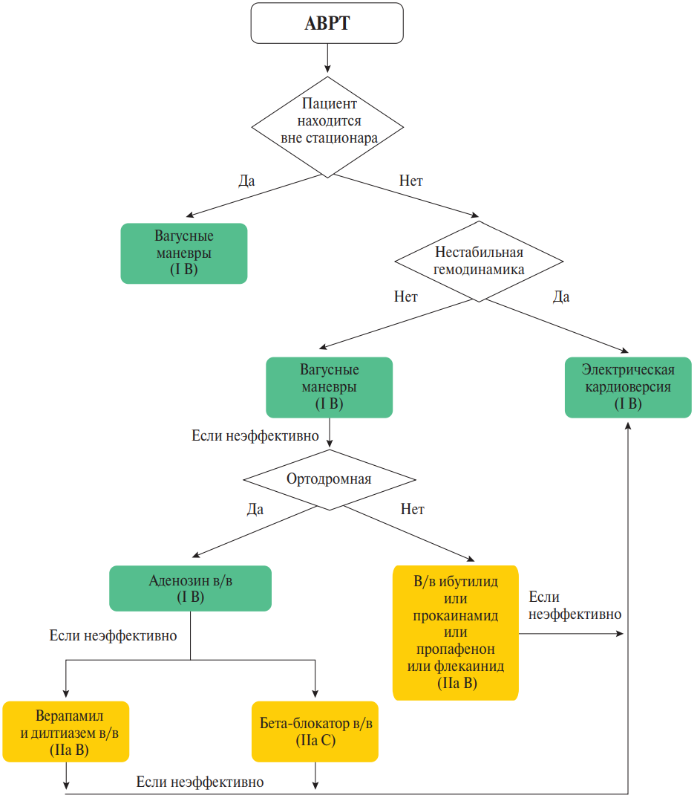

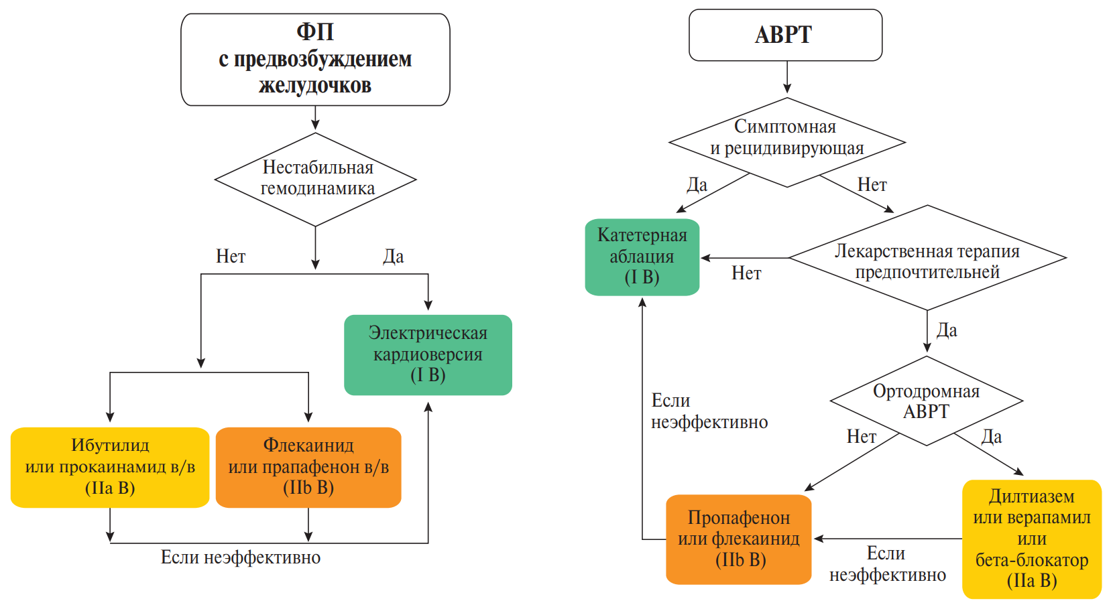

Пациент с бессимптомной формой предвозбуждения желудочков
У большинства пациентов с бессимптомным паттерном синдрома Вольфа-Паркинсона-Уайта в течение жизни не возникают какие-либо клинические проявления предвозбуждения желудочков. Предполагается, что у каждого пятого пациента с ДПП в течение наблюдения будет развиваться симптомная тахикардия, связанная с ДПП. Наиболее частой аритмией у пациентов с ДПП является АВРТ (80%), на втором месте по встречаемости ФП (20-30%). Самым грозным осложнением синдрома Вольфа-Паркинсона-Уайта является ВСС, развившаяся в результате трансформации ФП с ДПП в ФЖ. Риск остановки сердца/ФЖ составляет 2,4 на 1 тыс. человеко-лет, но в регистре с участием 2169 пациентов и наблюдением в течение 8 лет не было сообщено о летальных исходах. Тем не менее в датском регистре с участием 310 пациентов (возраст 8-85 лет), у пациентов с правым переднесептальным ДПП была высокая вероятность развития ФП и СН, а у пациентов старше 65 лет был статистически значим риск развития смерти. Клинические и электрофизиологические особенности, которые были ассоциированы с высоким риском ВСС, включают в себя молодой возраст, индуцируемость АВРТ при ЭФИ, множественные ДПП и способность ДПП быстро проводить импульсы к желудочкам. Эти переменные включают в себя самый короткий интервал RR ≤250 мс на фоне предвозбуждения во время ФП или короткий антеградный эффективный рефрактерный период ДПП ≤250 мс (439, 450-452, 454-460). При неинвазивном исследовании выявление резкой и полной нормализации интервала PR с потерей дельта-волны в ответ на физическую нагрузку или на введение прокаинамида, пропафенона или дизопирамида считалось маркером низкого риска. Чувствительность к катехоламинам является главным ограничивающим фактором всех тестов, как инвазивных, так и неинвазивных, включая тесты с физической нагрузкой. Интермиттирующая потеря признаков предвозбуждения желудочков на ЭКГ покоя или при амбулаторном мониторировании также ассоциирована с ДПП с длинным рефрактерным периодом и может использоваться как надежный инструмент стратификации риска. Тем не менее в ряде недавно опубликованных исследований, в которые включались как симптомные, так и бессимптомные пациенты, было показано, что только у 1/5 пациентов с интермиттирующим синдромом предвозбуждения эффективный рефрактерный период <250 мс. Таким образом, интермиттирующее предвозбуждение желудочков признано не самым надежным маркером низкого риска ВСС. В течение последних 30 лет было опубликовано большое количество данных, посвященных оценке состояния и тактике ведения пациентов с бессимптомным предвозбуждением желудочков. Среди этих публикаций также есть разделы, посвященные клиническим и электрофизиологическим особенностям пациентов с синдромом предвозбуждения, перенесшие остановку сердца, а также информация о когортах пациентов с симптомным или бессимптомным предвозбуждением, которые наблюдались в течение длительного периода времени . Есть только одно проспективное рандомизированное исследование с участием пациентов с бессимптомным предвозбуждением. Тридцать семь пациентов были рандомизированы в группы КА, а 35 — в группу клинического наблюдения. КА была ассоциирована с уменьшением частоты аритмических событий в течение 5 лет. Один пациент в группе контроля перенес успешно реанимируемую ФЖ. На рисунке приведены обобщенные рекомендации по скринингу и ведению пациентов с бессимптомным предвозбуждением.
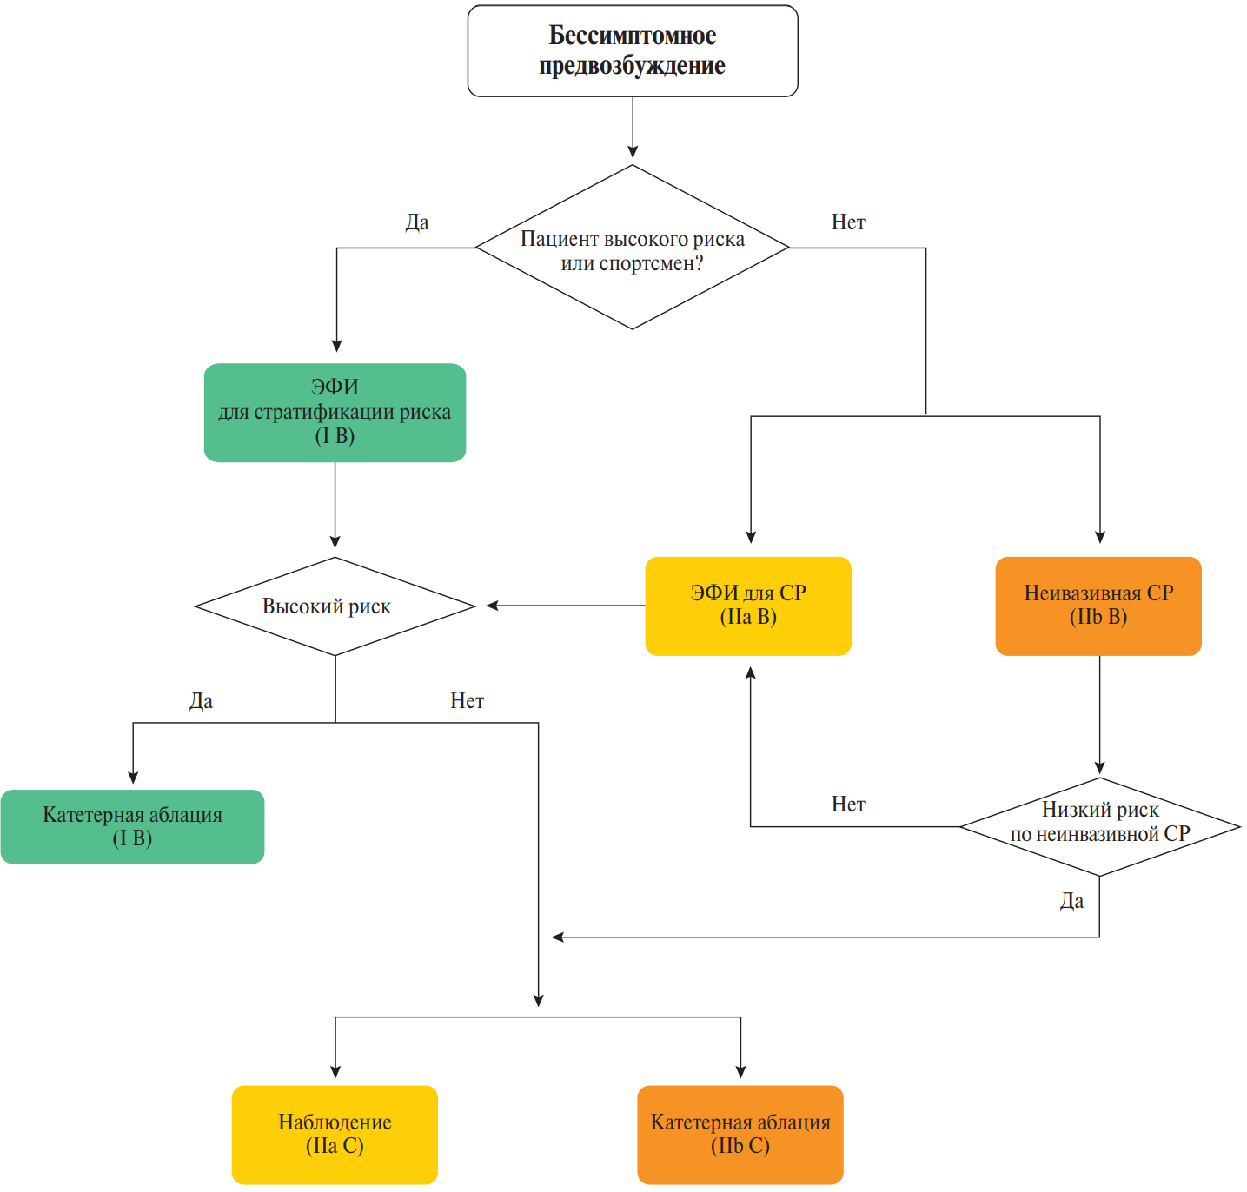
Рекомендации по лечению пациентов с бессимптомным предвозбуждением желудочков
ЭФИ с изопреналином рекомендовано для стратификации риска пациентов с бессимптомным предвозбуждением желудочков, которые занимаются соревновательными видами спорта/имеют профессии, потенциально способные индуцировать пароксизмы аритмии | I | В
КА рекомендована всем пациентам с бессимптомным предвозбуждением, у которых, по данным ЭФИ самый короткий предвозбужденный интервал RR ≤250 мс, ЭРП ДПП ≤250 мс, выявлены множественные ДПП, а также индуцируется ДПП-ассоциированная тахикардия | I | В
КА рекомендована пациентам высокого риска с бессимптомным предвозбуждением желудочков после обсуждения преимуществ процедуры и рисков развития АВ-блокады в результате аблации переднесептального или среднесепального ДПП | I | С
Следует рассмотреть выполнение ЭФИ для стратификации риска пациентов с бессимптомным предвозбуждением | IIa | В
Выполнение неинвазивных методов диагностики можно рассмотреть для оценки проводящих свойств ДПП | IIb | B
Инвазивная стратификация риска (ЭФИ) рекомендована пациентам без характеристик “низкого риска” по данным неинвазивных методов оценки | I | С
Следует рассмотреть метод клинического наблюдения за пациентами с бессимптомным предвозбуждением и низким риском по данным ЭФИ | IIa | С
КА может быть рассмотрена у пациентов с бессимптомным предвозбуждением желудочков и низким риском по данным инвазивных и неинвазивных методов стратификации риска | IIb | С
КА следует рассмотреть пациентам с бессимптомным предвозбуждением и дисфункцией левого желудочка вследствие электрической диссинхронии | IIa | С
КА может быть рассмотрена пациентам с бессимптомным предвозбуждением и низким риском по предпочтению пациента в центрах экспертного уровня | IIb | С

ПРИЛОЖЕНИЯ
Шкала оценки рецидива ФП при РЧ-изоляции легочных вен
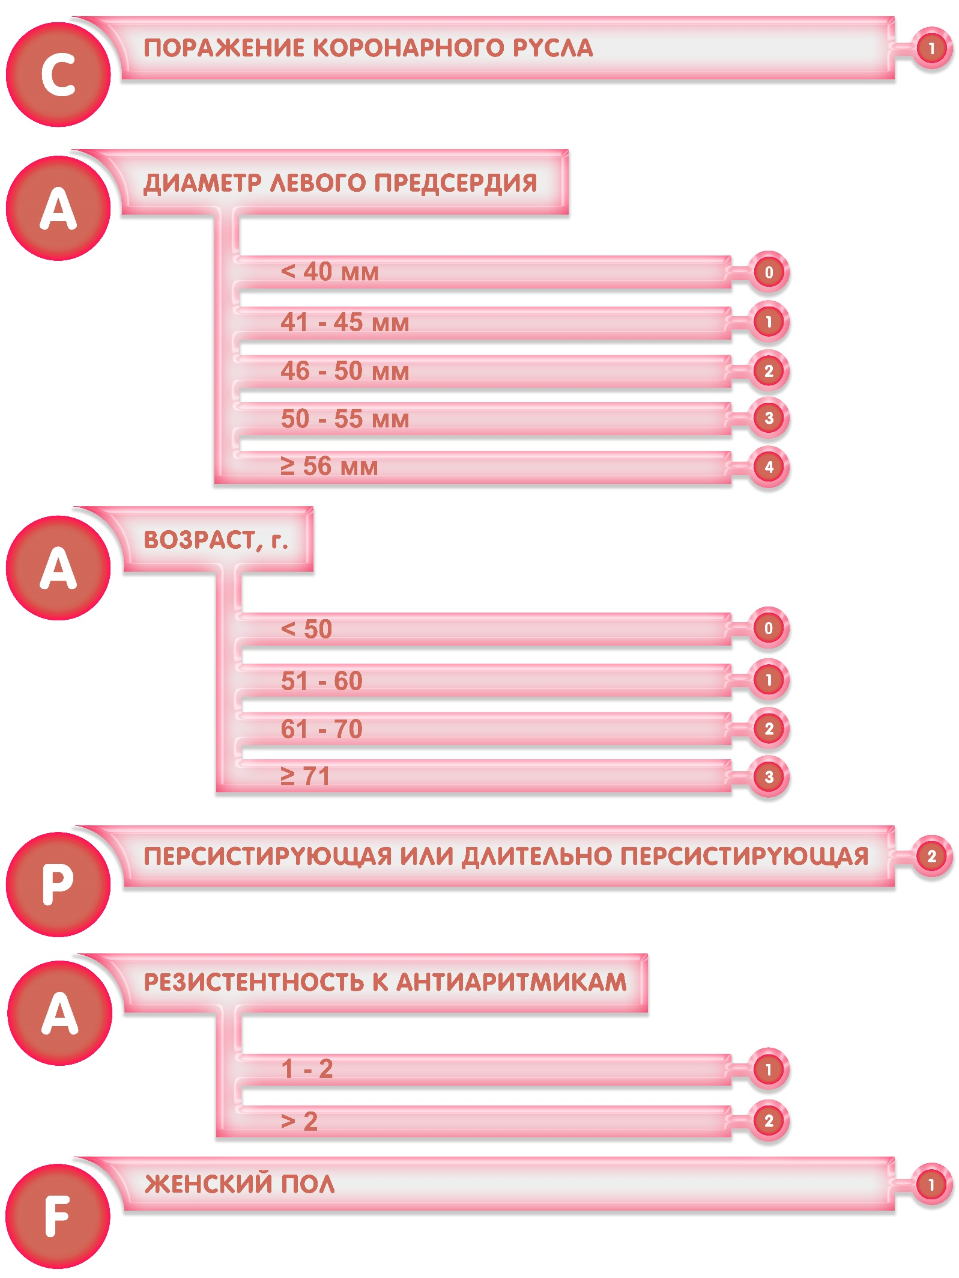
Количество баллов ⩾5 – высокий вероятность рецидива ФП в раннем послеоперационном периоде
Фактор риска | Баллы
Инсульт, транзиторная ишемическая атака или артериальная тромбоэмболия в анамнезе | 2
Возраст >75 лет | 2
Артериальная гипертензия | 1
Сахарный диабет | 1
Застойная сердечная недостаточность/ дисфункция ЛЖ (в частности, ФВ <40%) | 1
Сосудистое заболевание (инфаркт миокарда в анамнезе, периферический атеросклероз, атеросклеротические бляшки в аорте) | 1
Возраст 65-74 года | 1
Женский пол | 1
Интерпретирование смотрите в следующем приложении.
Шкала СHA2DS2VASc для оценки тромбоэмболии с пароксизмальными ФП или ТП
Алгоритм оценки риска инсульта при пароксизмальной фибрилляции (или трепетании) предсердий.
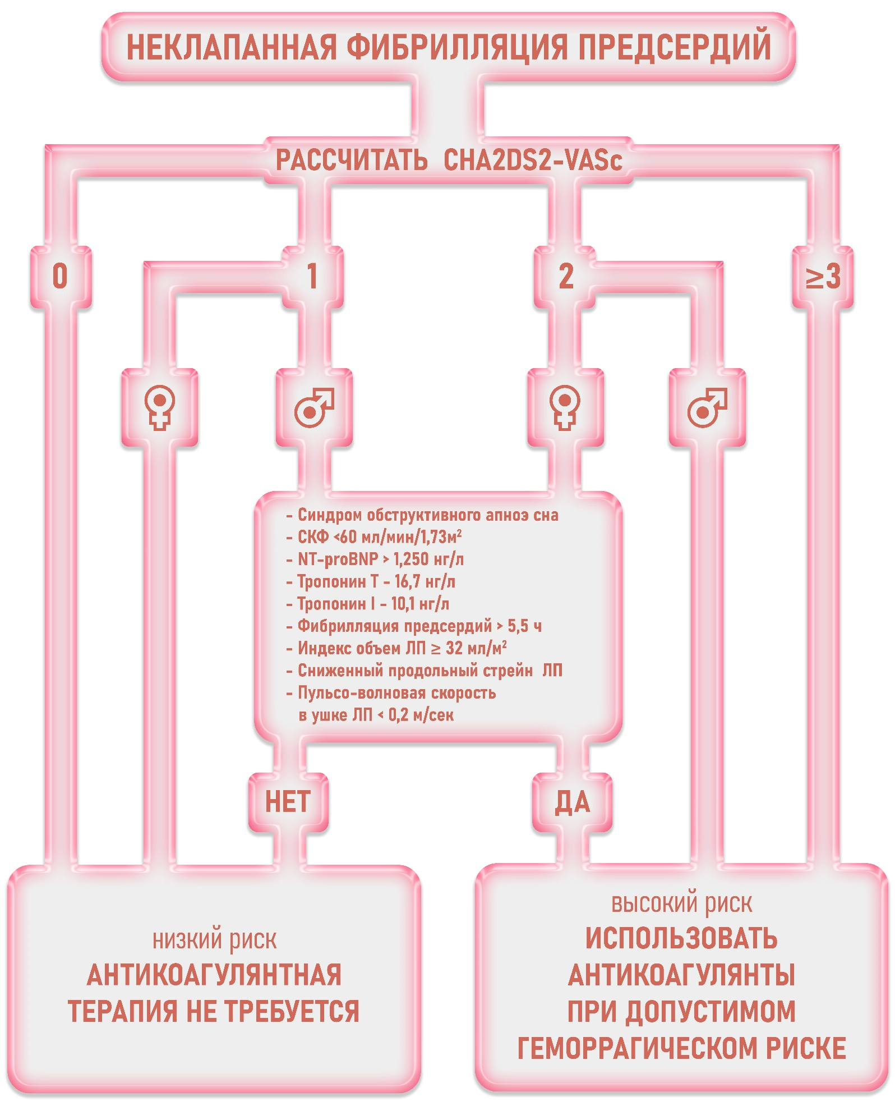

Шкала оценки геморрагических осложнений при антикоагулянтной терапии у пациентов с ФП
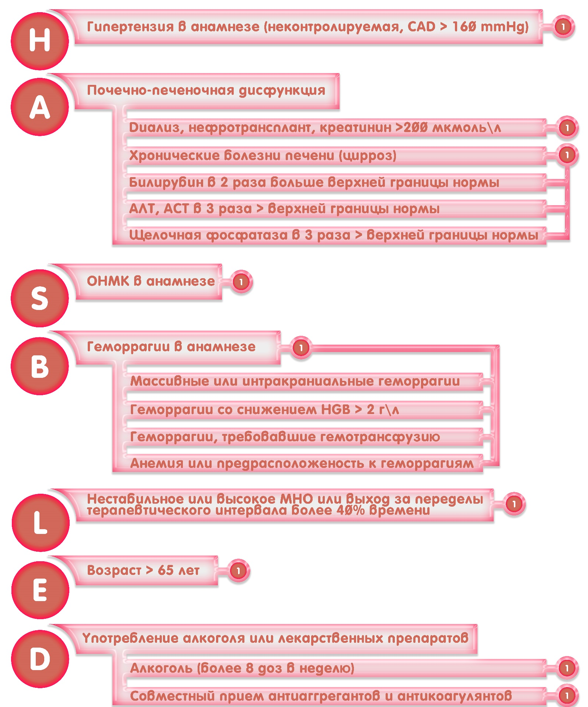
0 балла(ов): | 1,13 кровотечений на 100 пациенто-лет
1 балла(ов): | 1,02 кровотечений на 100 пациенто-лет
2 балла(ов): | 1,88 кровотечений на 100 пациенто-лет
3 балла(ов): | 3.74 кровотечений на 100 пациенто-лет
4 балла(ов): | 8.70 кровотечений на 100 пациенто-лет
5 - 9 балла(ов): | Недостаточно данных (высокий риск)

Пероральные антикоагулянты рекомендованные к использованию у пациентов с пароксизмальными ФП и ТП
 | Дабигатран | Ривароксабан | Апиксабан
Стандартная доза | 150 мг два раза в день | 20 мг 1 раз в день | 5 мг 2 раза в день
Низкая доза | 110 мг два раза в день
Сниженная  доза |  | 15 мг 1 раз в день | 2,5 мг два раза в день
Критерии снижения дозы | Дабигатран ПО мг два раза в день назначается пациентам с:  - Возрастом > 80 лет  - Одновременным приемом верапамила  - HAS-BLED > 3 | СКФ 16-49 мл/мин | Минимум 2 из 3 критериев:  - Возраст >80 лет,  - Масса тела <60 кг,  - Креатинин сыворотки >1,5 мг/дл (133 ммоль/л)

Тактика подбора дозы варфарина
Первые 2 дня -2 таблетки (5 мг) однократно вечером после ужина
3-й день | Значение МНО | Утром определить МНО
 | <1.5 | Увеличить суточную дозу на 1/2 таблетки.  Определить МНО через 1-2 дня
 | 1.5-2,0 | Увеличить суточную дозу на 1/4 таблетки.  Определить МНО через 1-2 дня
 | 2,0-3,0 | Оставить суточную дозу без изменений.  Определить МНО через 1-2 дня
 | 3,0-4,0 | Уменьшить суточную дозу на 1/4 таблетки.  Определить МНО через 1-2 дня
 | >4,0 | Пропустить 1 прием. Далее суточную дозу уменьшить на 1/2 таблетки.  Определить МНО через 1-2 дня
4-5-й день | Утром определить MHO. Дальнейшие действия соответствуют алгоритму 3-го дня. Если подбор дозы занимает более 5 дней, дальнейшая кратность определения МНО -1 р/2 дня с использованием алгоритма 3-го дня

